臺南市國民教育輔導團健康與體育學習領域研習紀錄
健康與體育領域召集人回流增能研習(國小)
一、基本資料
學校名稱 | 德南國小 | 輔導團領隊 | 陳彥宏校長
服務日期 | 105.1.18 | 執行秘書 | 林士郁
服務時間 | 13:00~18:00 | 輔導團聯絡人 | 林士郁
記錄人 | 林士郁 | 參加人數 | 如簽到單附件
一、開場：
(一).陳彥宏校長致詞
(二).說明104年十二年國教總綱 及 相關教育政策。

二、講師介紹：
(一).氣球創意教學：講師：黃俊榮主任，助教：張裕澤老師，均為本團
兼任輔導員。
(二).田徑教學：講師：李健璋主任，助教：林士郁老師，均為本團兼任輔
導員。
- 內容
活動名稱：氣球創意教學、田徑教學：
1、教學目標－認知：知道各種運動的方式，如Ｓ型跑走、側併、跳躍、跨步。
情意：能遵守上課秩序，維護安全。
技能：完成疊杯及各種正確的運動方式。
2、所需器材：氣球、角錐、哨子
3、場地佈置：

4、解決困境：
1.增強學生體適能之基本運動能力(跳躍、敏捷、伸展、心肺能力)
2.增加體育課程趣味性，培養積極的學習態度
3.解決老師上體育課之專業能力(非體育專長教師)
4.培養學生的品德力--團結合作、讚美鼓勵、守法守秩序。

5、教學內容：
(1).引起動機:
老師提問—人和動物的運動方式有什麼不同
學生回答—甲生:人會向前跑和向後跑、倒退跑、
乙生:動物會跳、爬、游、飛、跑、拍……
(2).全班集合後分成二大組(可採異質隨機分組、男女分組皆可)

步驟 | 動作名稱 | 重點 | 注意事項 | 照片
課程活動
1 | 【暖身運動】  個人原地拍球 | 利用身體各部位將氣球拍起不落地。可以由一顆氣球增加到二顆或三顆． | ☆球儘量往上拍打．  ☆可加入兒歌：頭兒肩膀膝腳指。
2 | 「集」氣向前 | 1.了解氣球特性及手拍擊氣球角度，快速把氣球拍送到另一端。  2.學共學習 | ☆球儘量往前拍打．
3 | 交叉擊掌向前走 | 1.在時間內要控制氣球不落地，並要加同學擊掌，看最後可以與多少同學互相擊掌數最多。  2. 人際互動 | ☆提醒同學擊掌的力道不可太大，注意安全。
4 | 天外奇蹟 | 1.分組進行比賽，每五秒增加一顆球，看那一組可以將控制最多球不落地。  2. 團隊合作 | ☆注意學生是否因為同儕的失誤而口出惡言．強調運動品德。
5 | 【遊戲一】 | 二人牽手成一個圓圈，其他人要從投球處，把球拍過圓圈，並快速跑到另一端接到球，即算得分，最後結算各組得分數。 | ☆注意學生安全及加強學生的品德（冒險、犯難）和敏捷性。

《簽到表》(必要，請勿刪)
簽到表 | 簽退表
研習代號: 181948
研習日期: 105/01/18(13:00) ～ 105/01/18(18:20)
報名日期: 105/01/07(07:00) ～105/01/18(20:00)
研習名稱: 健康與體育領域召集人回流增能研習(國小)
研習類別: 國小健康與體育輔導團
研習時數: 5
文號:
研習地點: 德南國小詳會場標示
承辦單位: 德南國小
承辦人: 呂宜靜
聯絡電話: 2794772-112
Email: lu88310@tn.edu.tw
課程內容大綱:
注意事項:

已報名之學員名單:
編號 | 單位 | 本職 | 兼職 | 姓名 | 資格審核 | 備註
1 | 德南國小 | 正式教師 | 學務主任 | 呂宜靜 | 錄取 | 素食
2 | 永康國小 | 代理代課教師 |  | 李明華 | 錄取 | 葷食
3 | 文化國小 | 代理代課教師 |  | 謝千琳 | 錄取 | 葷食
4 | 青山國小 | 代理代課教師 |  | 謝凱泰 | 錄取 | 葷食
5 | 東陽國小 | 正式教師 | 午餐秘書|衛生組長 | 劉南宏 | 錄取 | 葷食
6 | 賢北國小 | 正式教師 | 事務組長 | 潘國鎮 | 錄取 | 葷食
7 | 忠義國小 | 正式教師 | 體育組長 | 蔡佩倫 | 錄取 | 葷食
8 | 安順國小 | 正式教師 | 學務主任 | 黃俊榮 | 錄取 | 不用餐
9 | 北門國小 | 正式教師 | 生活教育組長 | 郭宜茜 | 錄取 | 葷食
10 | 仁德國小 | 正式教師 | 體育組長 | 陳怡如 | 錄取 | 葷食
11 | 永康勝利國小 | 正式教師 | 學務主任 | 馮建中 | 錄取 | 葷食
12 | 新嘉國小 | 正式教師 | 教務組長|註冊設備組長 | 張裕澤 | 錄取 | 葷食
13 | 海佃國小 | 正式教師 | 午餐秘書|學務主任 | 李建璋 | 錄取 | 葷食
14 | 白河國小 | 正式教師 | 體育組長 | 葉文昌 | 錄取 | 葷食
15 | 復興國小 | 正式教師 |  | 許雅茹 | 錄取 | 葷食
16 | 慈濟高中 | 正式教師 |  | 楊琬棻 | 錄取 | 素食
17 | 南安國小 | 正式教師 | 體育組長 | 沈秀卿 | 錄取 | 葷食
18 | 大新國小 | 代理代課教師 |  | 黃家誼 | 錄取 | 不用餐
19 | 西門國小 | 正式教師 | 學務主任 | 聶宏璋 | 錄取 | 葷食
20 | 崑山國小 | 正式教師 |  | 林佳慧 | 錄取 | 不用餐
21 | 勝利國小 | 正式教師 | 出納組長 | 高明珠 | 錄取 | 葷食
22 | 新興國小 | 正式教師 | 體育組長 | 陳宗裕 | 錄取 | 葷食
23 | 德高國小 | 正式教師 | 體育組長 | 周煌欽 | 錄取 | 不用餐
24 | 玉井國小 | 正式教師 |  | 林仁俊 | 錄取 | 葷食
25 | 安平國小 | 正式教師 | 課程研發組長 | 鄭欽峰 | 錄取 | 不用餐
26 | 大光國小 | 正式教師 | 體育組長 | 林漢龍 | 錄取 | 不用餐
27 | 安定國小 | 正式教師 | 生活教育組長 | 王福瑞 | 錄取 | 葷食
28 | 德南國小 | 正式教師 | 校長 | 陳彥宏 | 錄取 | 葷食
29 | 六甲國小 | 正式教師 | 總務主任 | 李兆浚 | 錄取 | 葷食
30 | 大港國小 | 正式教師 | 生活教育組長 | 黃雯琪 | 錄取 | 不用餐
31 | 大橋國小 | 正式教師 | 教務主任 | 張銘月 | 錄取 | 葷食
32 | 培文國小 | 正式教師 | 體育組長 | 林宗鍠 | 錄取 | 葷食
33 | 德高國小 | 正式教師 | 事務組長 | 楊東霖 | 錄取 | 葷食
34 | 正新國小 | 代理代課教師 |  | 謝宜青 | 錄取 | 不用餐
35 | 新民國小 | 正式教師 | 生活教育組長 | 鄭淑霞 | 錄取 | 不用餐
36 | 歸仁國小 | 正式教師 | 教學組長 | 吳博仁 | 錄取 | 不用餐
37 | 成功國小 | 正式教師 | 體育衛生組長 | 李誠哲 | 錄取 | 葷食
38 | 大成國小 | 正式教師 | 課程研發組長 | 尤韋翔 | 錄取 | 葷食
39 | 三村國小 | 代理代課教師 |  | 李榮鎮 | 錄取 | 葷食
40 | 龍崎國小 | 正式教師 | 校長 | 陳新昌 | 錄取 | 葷食
41 | 新南國小 | 正式教師 | 體育組長 | 郭智晉 | 錄取 | 葷食
42 | 五甲國小 | 正式教師 |  | 蕭柏琪 | 錄取 | 不用餐
43 | 永華國小 | 正式教師 |  | 張志民 | 錄取 | 不用餐
44 | 五王國小 | 正式教師 |  | 吳梅蘭 | 錄取 | 葷食
45 | 新泰國小 | 正式教師 | 輔導主任 | 沈志成 | 錄取 | 葷食
46 | 永信國小 | 正式教師 | 學生活動組長 | 盧建彣 | 錄取 | 不用餐
47 | 新營國小 | 正式教師 | 體育組長 | 林業銘 | 錄取 | 葷食
48 | 永康復興國小 | 正式教師 | 註冊設備組長 | 李燕梅 | 錄取 | 不用餐
49 | 公園國小 | 正式教師 | 教務主任 | 朱英男 | 錄取 | 葷食
50 | 大灣國小 | 正式教師 | 體育組長 | 李國賓 | 錄取 | 素食
51 | 裕文國小 | 正式教師 |  | 梁雅貞 | 錄取 | 不用餐
52 | 海東國小 | 正式教師 |  | 趙建智 | 錄取 | 不用餐
53 | 官田國小 | 正式教師 | 總務主任 | 陳慶林 | 錄取 | 葷食
54 | 安順國小 | 正式教師 |  | 張誌元 | 錄取 | 葷食
55 | 安慶國小 | 正式教師 |  | 蔣佩翰 | 錄取 | 葷食
56 | 海佃國小 | 代理代課教師 |  | 許永承 | 錄取 | 葷食
57 | 文元國小 | 正式教師 |  | 陳宣榕 | 錄取 | 葷食
58 | 崇學國小 | 正式教師 | 體育組長 | 李佳倩 | 錄取 | 葷食
59 | 龍潭國小 | 代理代課教師 |  | 蔡弼仲 | 錄取 | 葷食
60 | 大港國小 | 正式教師 | 體育組長 | 林士郁 | 錄取 | 葷食
61 | 協進國小 | 正式教師 | 文書組長 | 杜郁晨 | 錄取 | 葷食
62 | 東光國小 | 代理代課教師 |  | 陳健華 | 錄取 | 葷食

《成果照片》
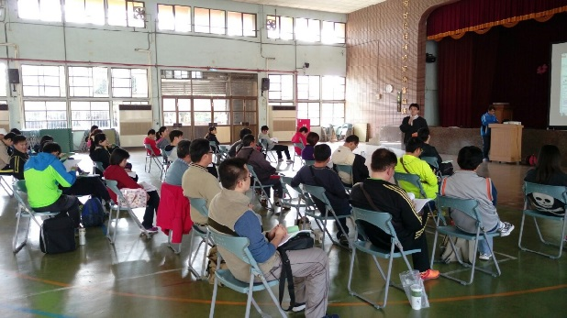 | 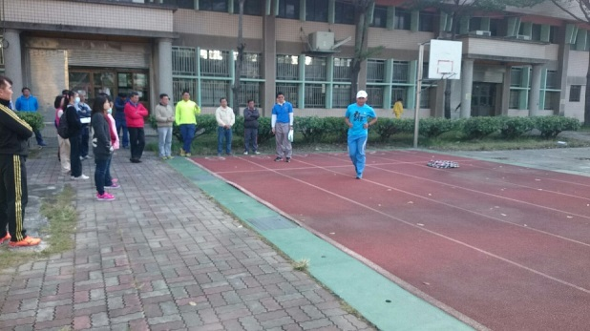
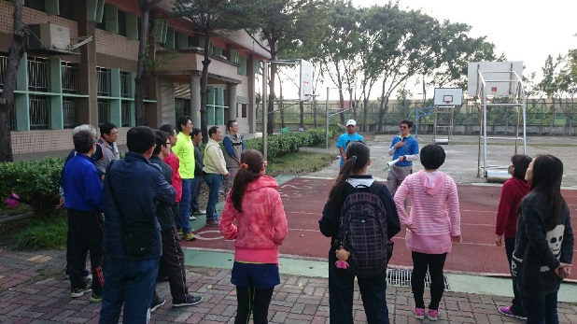 | 